**Дата**: 27.12.2024

**Клас**: 3-АБ

**Предмет**: англійська мова

**Тема:** Урок узагальнення.

**Мета:** : формувати навички вживання лексичних одиниць по темі; удосконалювати навички читання, аудіювання й усного монологічного мовлення; розвивати пізнавальні інтереси учнів; виховувати інтерес до самостійного пошуку потрібної інформації, а також загальну культуру учнів.

**Вчитель**: Руда Д.В.

Хід уроку

1.Greeting

Good afternoon, guys! I’m glad to see you. Are you ready to start our lesson? All set?

2. Wаrm up / Listening

Уважно слухати аудіо трек і дати відповідь на питання вчителя <https://www.youtube.com/watch?v=WYYJ7yaL9WU> (вчимо пісню) .

3. Speaking

Дати усно відповіді на питання : <https://wordwall.net/uk/resource/51812214/daily-routine-speaking-english-a2> .

4. Повторення

Повторити словник

*To tell – розповідати(тел)*

*To laugh at –сміятися з когось(лаф ет)*

*A run out of-закінчуватися(ран аут аф)*

*To listen to-слухати когось(лісен ту)*

*To smell-нюхати або пахнути(смел)*

*To have breakfast/dinner/lunch-снідати, вечеряти,обідати(хев брекфаст, діне, ланч)*

*To dwell – жити(двел)*

*To slide-скользити (слайд)*

*To purr-мурликать (пьо)*

*To bark-гарчати (барк)*

*To roar-рев тварини (ро)*

5. Writing

Виконати письмово вправу (на повторення daily routine).

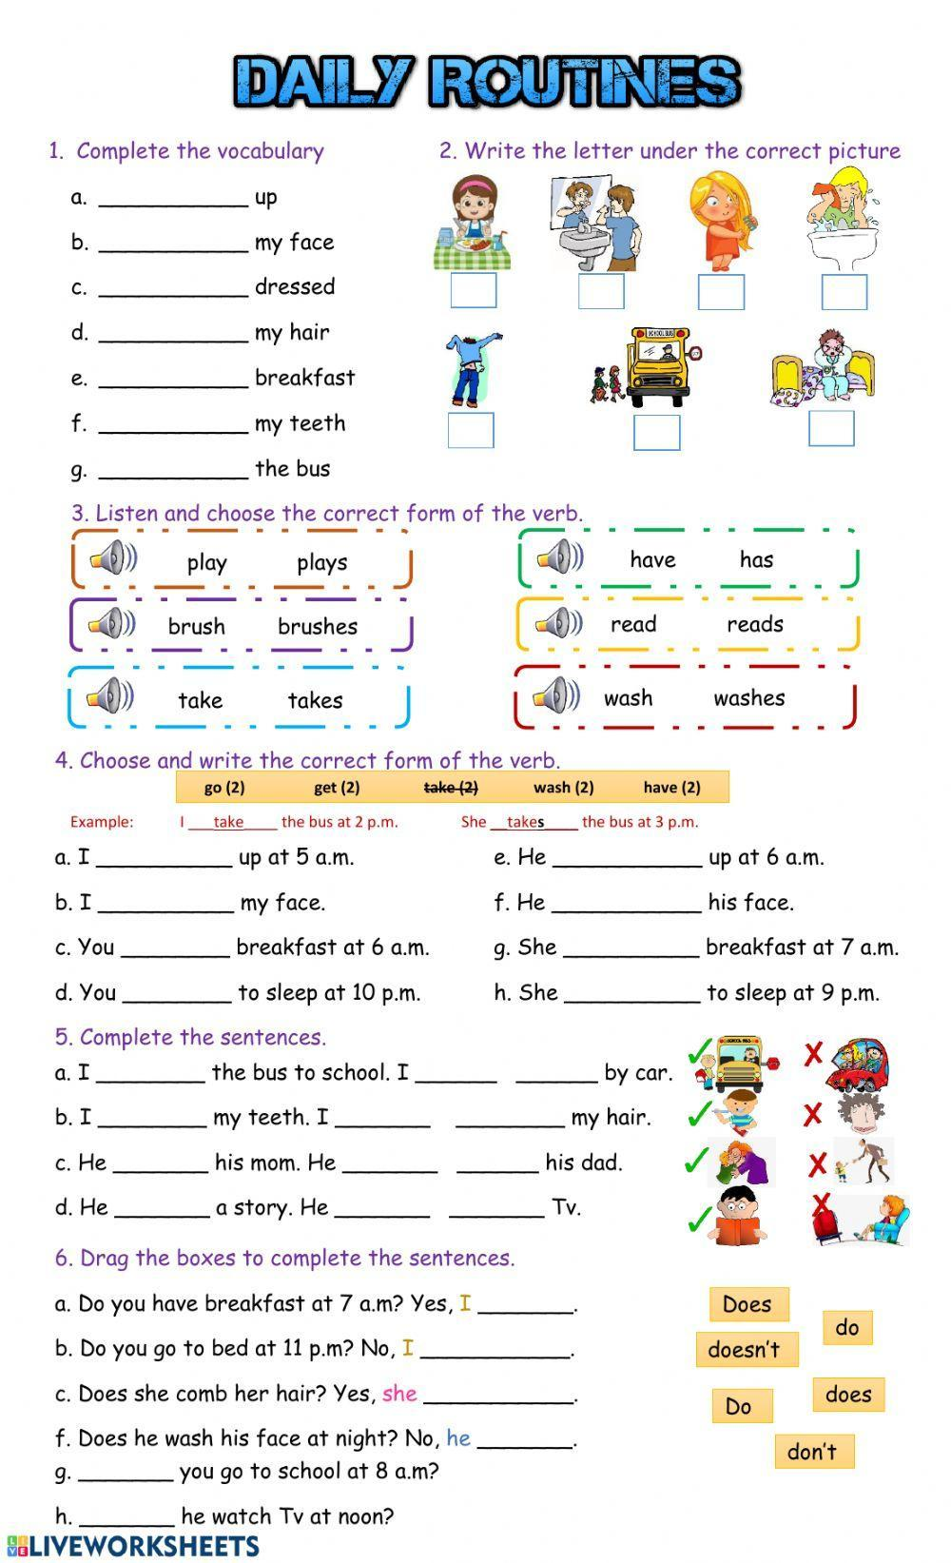

6. Homework

1. Виконати завдання подане нижче. Описати вашу щоденну рутину, вживаючи вивчені дієслова (повторення лексичного матеріалу)

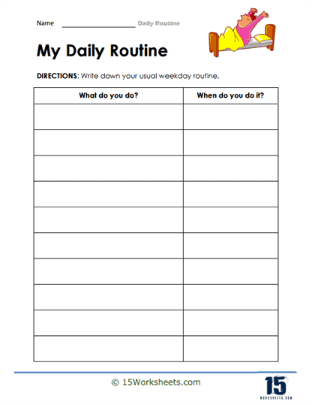

2. Повторити словник в конспекті.